Электронный журнал

Обучение по охране труда / первая помощь
Обучение первой помощи под ключ: пошаговая инструкция, полный видеокурс и готовые алгоритмы
Алексей АНОХИН
заместитель директора Образовательного центра ФГБУ ВНИИ труда Минтруда России
По закону работодатель обязан обучить каждого работника оказанию первой помощи. Проблема в том, что в нормативных актах четкий порядок не прописан: нет обязательной программы, нет единых правил оказания первой помощи. Во многих компаниях обучение носит формальный характер. Предлагаем пошаговую инструкцию, которая поможет вам грамотно организовать обучение внутри организации и готовые методические материалы: обучающий видеокурс и семь алгоритмов первой помощи.

Приемам оказания первой помощи нужно обучить всех работников без исключения: и новых сотрудников, и тех, кого перевели на другую работу (ст. 225 ТК). Срок устанавливает работодатель, главное провести обучение не позже одного месяца с момента, когда сотрудник приступил к работе.
Для представителей рабочих профессий обучение проводите периодически — не реже одного раза в год (п. 2.2.4 Порядка обучения, утв. постановлением Минтруда и Минобразования от 13.01.2003 № 1/29). Для руководителей и специалистов в законе нет четкого указания о периодичности обучения. Они могут проходить подготовку в рамках обучения по охране труда — 1 раз в 3 года.
Работодатель сам определяет порядок и форму обучения по оказанию первой помощи. Вариантов несколько: можно направить сотрудников в специализированный учебный центр или обучить внутри организации. Обычно с приемами оказания первой помощи работников знакомят в рамках обучения по охране труда или в ходе инструктажа. Разрешительных документов для этого не требуется. Приводим пошаговую инструкцию, как обучить работников внутри организации.

Шаг 1. Разработайте инструкцию по оказанию первой помощи и программу обучения

Обратите внимание
Для работников, которые трудятся в условиях повышенного риска, лучше организовать специальный обучающий курс (п. 12.4 ГОСТ 12.0.004–2015)

При разработке инструкции по оказанию первой помощи и программы обучения опирайтесь на «перечень состояний, при которых оказывается первая помощь», и «перечень мероприятий по оказанию первой помощи», утв. приказом Минздравсоцразвития от 04.05.2012 № 477н. В этих документах указано, при каких состояниях следует оказывать первую помощь и какие мероприятия можно проводить без риска причинения дополнительного вреда пострадавшему. Это те сведения, которым нужно обучить сотрудников. Включите в инструкцию алгоритмы первой помощи (готовые алгоритмы смотрите по ссылке).
При составлении программы обучения по оказанию первой помощи используйте отраслевые и межотраслевые правила охраны труда, типовые инструкции по охране труда. Также можно воспользоваться Атласом добровольного спасателя от МЧС.
Упор в программе обучения сделайте на ситуации, которые могут возникнуть из-за конкретных факторов на рабочих местах сотрудников. Например, работники химических лабораторий должны уметь оказывать первую помощь при ожогах кислотами, щелочью, при отравлениях ядовитыми газами, а электротехнический персонал нужно обучить действиям при поражении человека электрическим током и т. д.
Утвердите инструкцию по оказанию первой помощи и программу обучения у директора организации, согласуйте документы с профсоюзом.
При эксплуатации электроустановок работодатель должен выдать каждому работнику личную инструкцию по оказанию первой помощи (п. 1.7.14 Правил технической эксплуатации электроустановок, утв. приказом Минэнерго от 13.01.2003 № 6)

Шаг 2. Определите, кто будет проводить обучение по оказанию первой помощи
Проводить обучение по оказанию первой помощи может только инструктор, который прошел специальную подготовку, и у которого есть удостоверение инструктора массового обучения навыкам оказания первой помощи (п. 1 ст. 31 Федерального закона от 21.11.2011 № 323-ФЗ «Об основах охраны здоровья граждан в РФ», п. 1.7.13 Правил технической эксплуатации электроустановок, утв. приказом Минэнерго от 13.01.2003 № 6). Направьте на такое обучение одного из сотрудников организации. Вы также можете привлечь инструктора из специализированной обучающей организации с лицензией на право обучения по оказанию первой помощи.

Шаг 3. Приобретите необходимый инвентарь для обучения
Работники должны отрабатывать на практике навыки оказания первой помощи. Для этого приобретите:
- укомплектованные аптечки, содержимое которых соответствует приказу Минздравсоцразвития от 05.03.2011 № 169н «Об утверждении требований к комплектации изделиями медицинского назначения аптечек для оказания первой помощи работникам»;
- манекен (робот-тренажер), который отвечает требованиям технических условий, одобренных МЧС, и имеет заводскую инструкцию по эксплуатации. Желательно, чтобы у тренажера были следующие режимы работы: состояние клинической смерти с включенной и отключенной индикацией правильных действий, состояние комы, перелом костей голени и ранение бедренной артерии;
- носилки;
- шейный корсет;
- кровоостанавливающий жгут;
- защитную маску с обратным клапаном для искусственной вентиляции легких;
- складные шины.

Шаг 4. Проведите обучение
Расскажите сотрудникам, при каких состояниях нужно оказывать первую помощь и какие мероприятия можно проводить без риска причинить дополнительный вред пострадавшему.
Воспользуйтесь алгоритмами первой помощи и готовым курсом видеолекций.
Закрепите с сотрудниками полученные знания на практических занятиях: отработайте с помощью манекена сердечно-легочную реанимацию, остановку кровотечений и т. д.

Шаг 5. Проверьте знания работников
Создайте комиссию по проверке знания требований охраны труда. Разработайте экзаменационные билеты или воспользуйтесь тестом. Проведите экзамен. Если вы проводите обучение по оказанию первой помощи в рамках обучения по охране труда, проследите, чтобы вопросы по первой помощи входили в экзаменационные билеты.

Шаг 6. Оформите результаты обучения
Если обучение первой помощи вы проводите по отдельной программе, оформите протокол проверки знаний. Если обучение по оказанию первой помощи в организации входит в программу обучения по охране труда, оформлять отдельный протокол не нужно. В этом случае при проверке предоставьте инспектору утвержденную программу, из которой будет ясно следовать, что обучение по оказанию первой помощи входит в основную программу обучения по охране труда.
Пример. В офисной компании обучение по охране труда проводят на основе программы обучения в объеме 20 часов. 4 часа из них отвели обучению по оказанию первой помощи. В каждый экзаменационный билет включили вопрос по оказанию первой помощи.
Инспектору ГИТ при проверке предъявили утвержденную программу обучения, где был раздел об оказании первой помощи, протоколы проверки знаний по охране труда, плакаты и видеоматериалы, инвентарь: манекен, жгуты, аптечку первой помощи и т. д.
Инспектор нарушений не обнаружил.

Алгоритмы первой помощи

Первоначальные действия
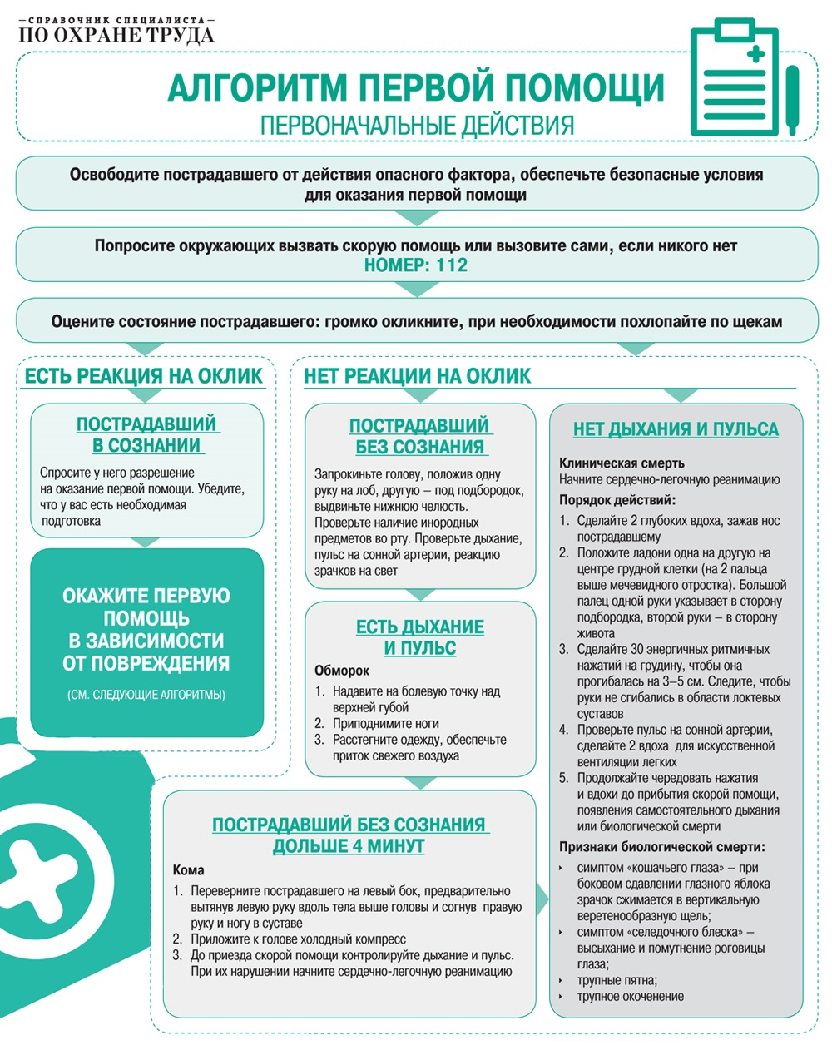
https://www.youtube.com/embed/WBnm2BpVhgU

Наружное кровотечение
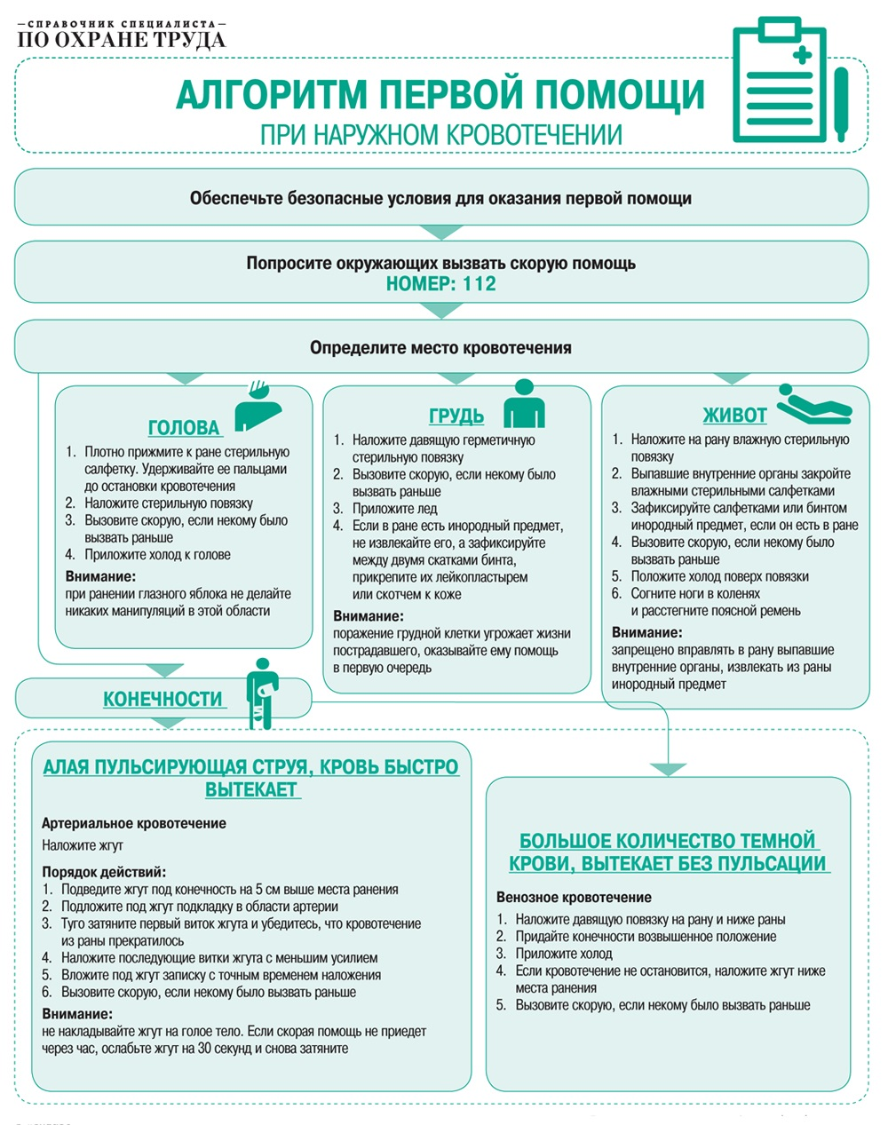
https://www.youtube.com/embed/pHcbLqaHdd0

Травмы
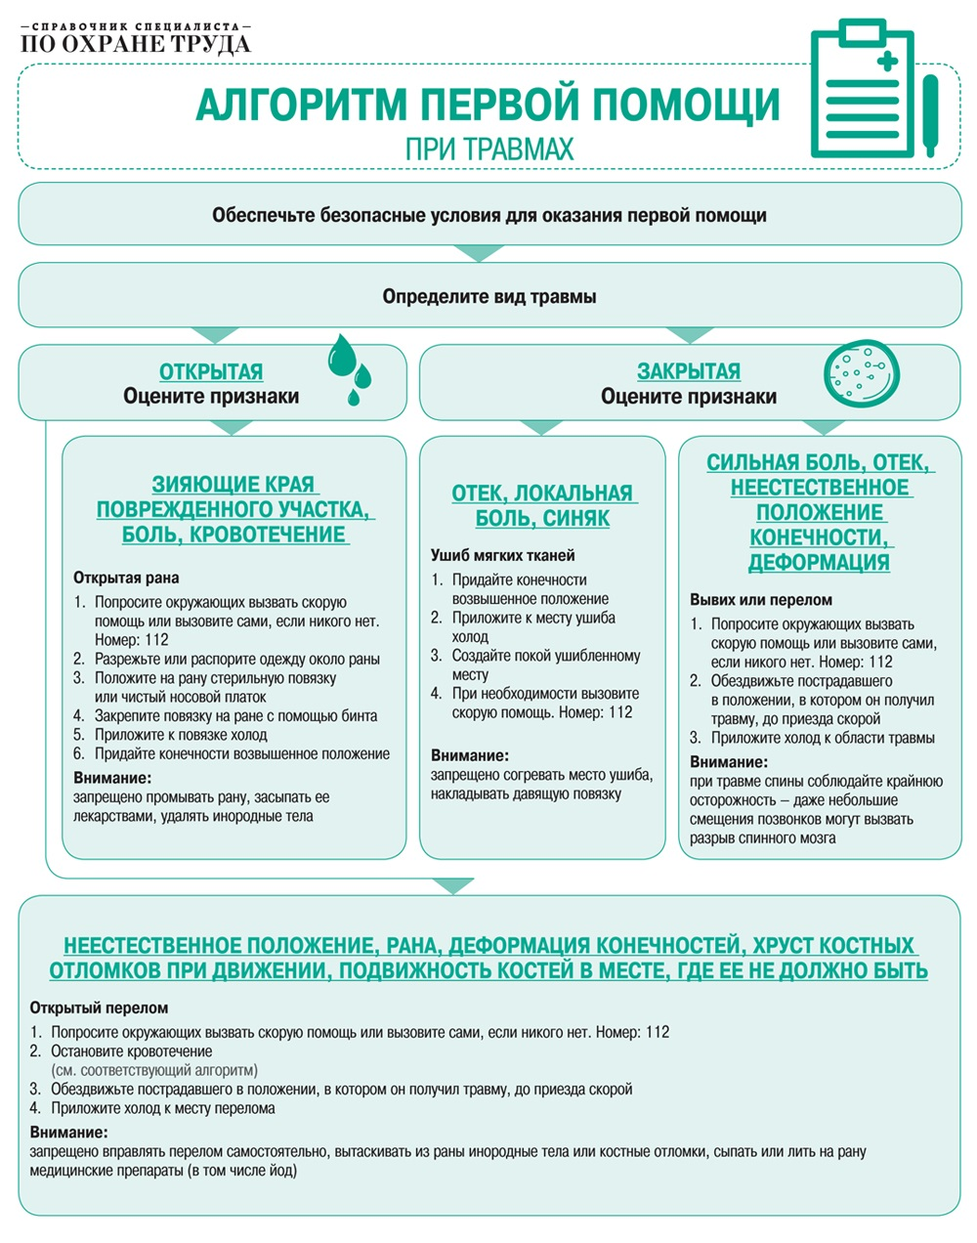
https://www.youtube.com/embed/mlTh4Mqubwc

Ожоги
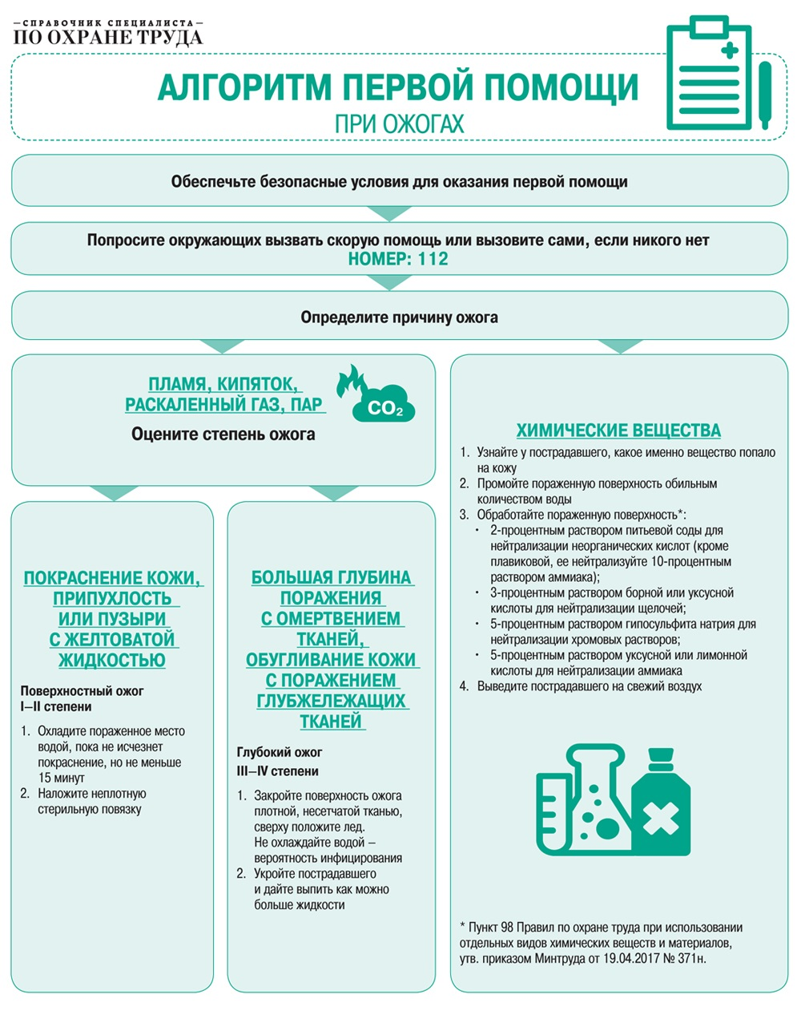
https://www.youtube.com/embed/RVZ40eDlq60

Гипотермия
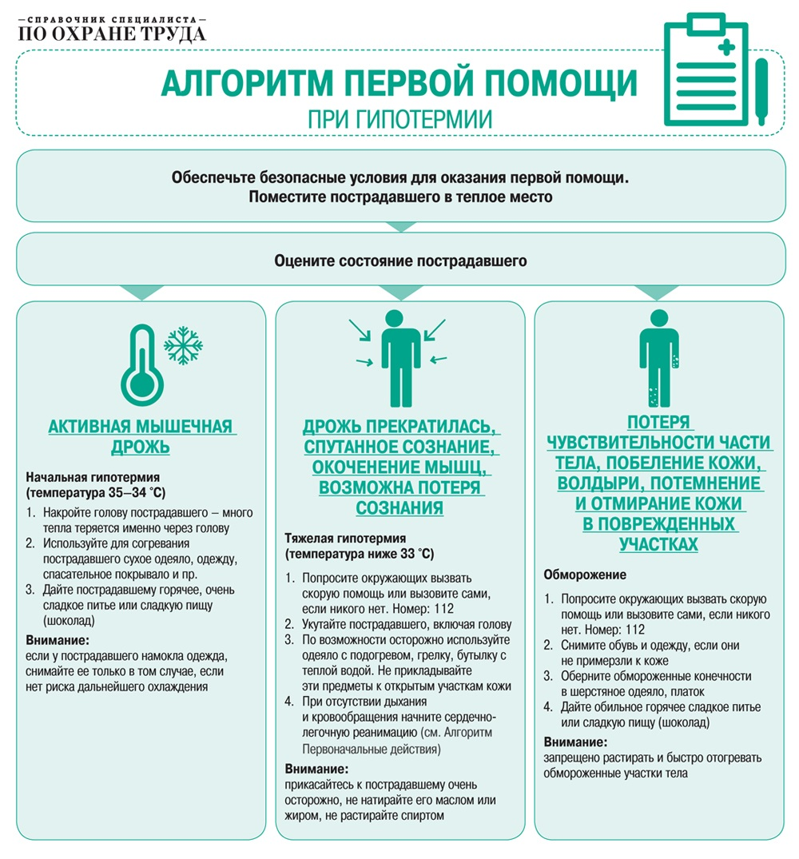
https://www.youtube.com/embed/8j6cml5c2o0

Отравления
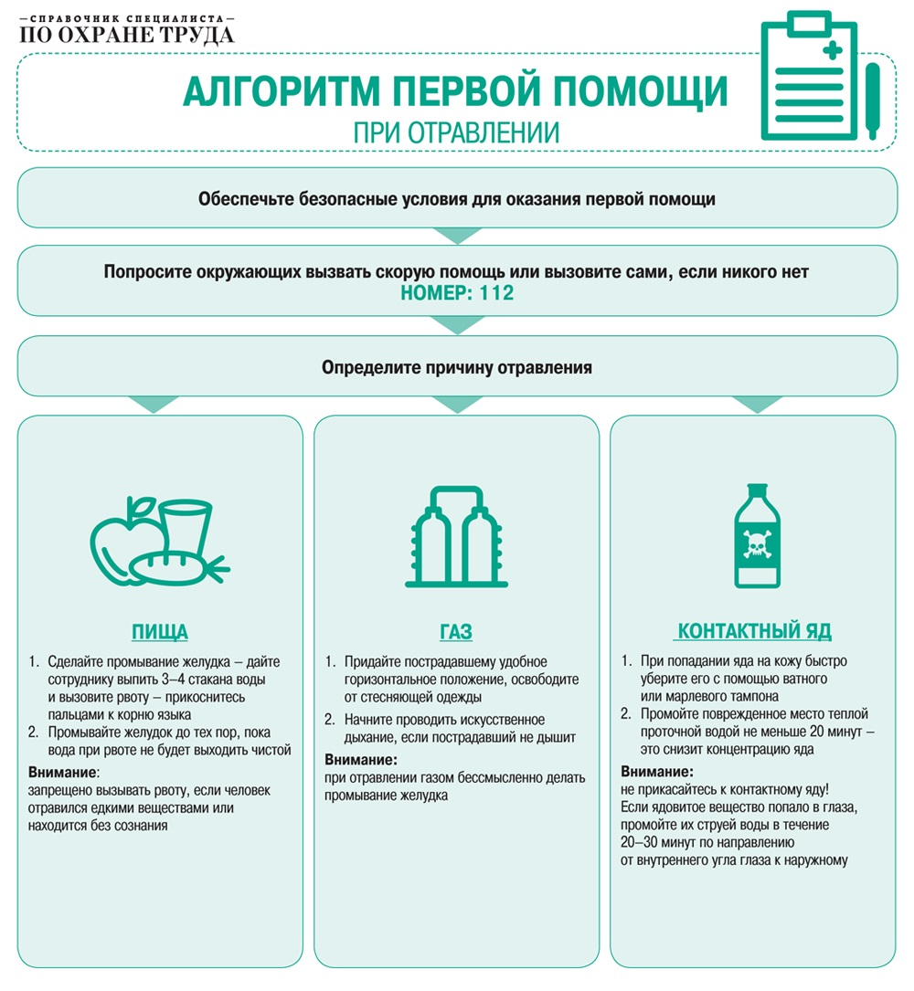
https://www.youtube.com/embed/EgTa89hjBlA

Попадание инородного тела в дыхательные пути
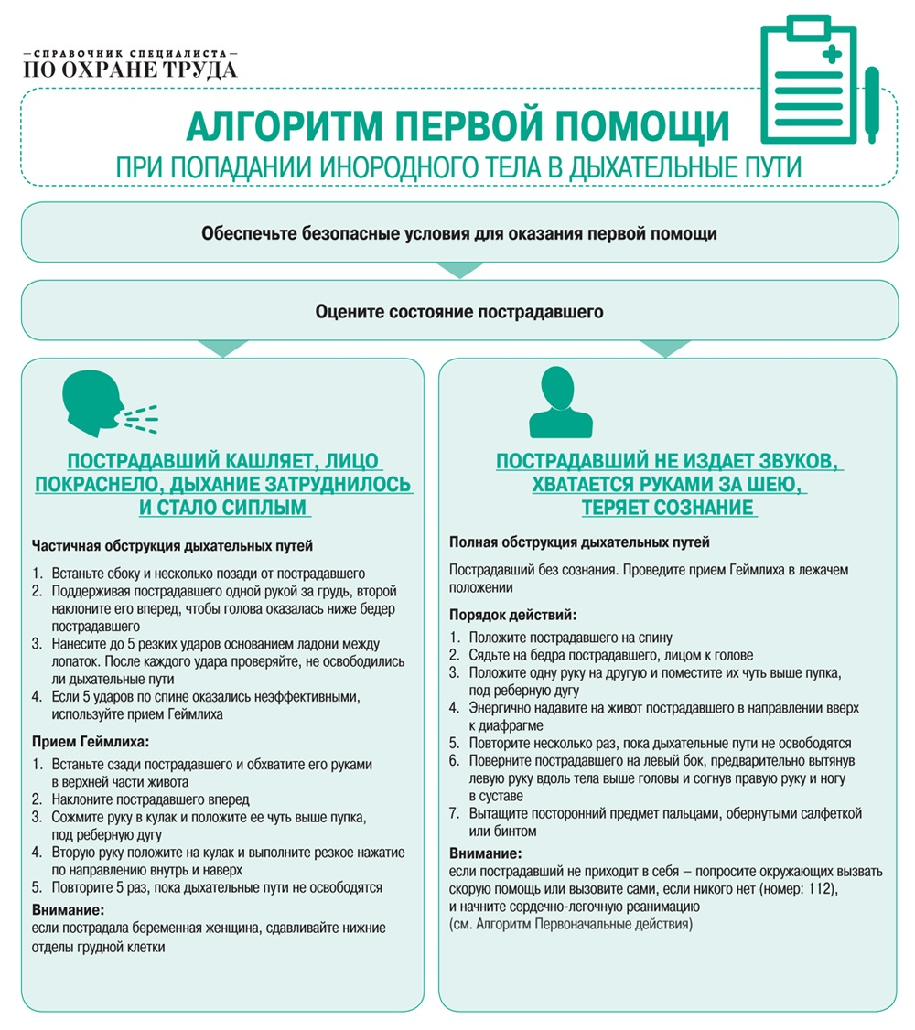
https://www.youtube.com/embed/Ui4FFAKh8f4

Проверьте знания по оказанию первой помощи пострадавшим
1 | Когда следует начинать сердечно-легочную реанимацию пострадавшего?  А. При наличии болей в области сердца и затрудненного дыхания  Б. При потере пострадавшим сознания независимо от наличия пульса на сонной артерии и признаков дыхания  В. При потере пострадавшим сознания и отсутствии пульса на сонной артерии, а также признаков дыхания
2 | Как следует расположить руки на грудной клетке пострадавшего при непрямом массаже сердца?  А. Основания ладоней обеих рук располагают на центре грудной клетки на два пальца выше мечевидного отростка. Большой палец одной руки указывает в сторону левого плеча пострадавшего, а другой — в сторону правого плеча  Б. Основания ладоней обеих рук накладывают одна на другую и располагают на центре грудной клетки на два пальца выше мечевидного отростка. Большой палец одной руки указывает в сторону подбородка пострадавшего, а другой — в сторону живота  В. Основание правой руки располагают на грудной клетке на два пальца выше мечевидного отростка. Давление на грудину выполняют основанием только правой руки, левой контролируют пульс
3 | Что можно сделать до приезда скорой помощи, если у пострадавшего перелом конечности?  А. Выпрямить конечность, наложить шину, дать обезболивающее  Б. Наложить шину, согревать область травмы  В. Приложить холод к области травмы, обездвижить пострадавшего
4 | Что нужно сделать для извлечения инородного тела, попавшего в дыхательные пути пострадавшего?  А. Сильно ударить кулаком по спине пострадавшего  Б. Вызвать рвоту, надавив на корень языка. При отрицательном результате сильно ударить ребром ладони по спине пострадавшего  В. Наклонить пострадавшего, ударить несколько раз ладонью по его спине. При отрицательном результате встать сзади пострадавшего, обхватить его обеими руками на уровне нижних ребер, соединить руки и резко надавить на область живота в направлении внутрь и кверху
5 | Каковы признаки кровотечения из крупной артерии и первая помощь при ее ранении?  А. Одежда быстро пропитывается кровью, кровь темного цвета вытекает из раны пассивно. Наложить давящую повязку на место ранения  Б. Одежда пропитана кровью, кровь алого цвета вытекает из раны пульсирующей струей. Наложить кровоостанавливающий жгут выше места ранения  В. Одежда пропитывается кровью только в месте ранения, цвет крови не имеет значения, кровь вытекает из раны пассивно. Наложить кровоостанавливающий жгут ниже места ранения
6 | Как остановить кровотечение при ранении вены?  А. Наложить давящую повязку на место ранения и ниже места ранения  Б. Наложить жгут выше места ранения  В. Наложить жгут ниже места ранения
7 | Каким образом проводится сердечно-легочная реанимация пострадавшего?  А. Искусственная вентиляция легких и давление руками на грудину пострадавшего: сначала 1 вдох методом «Рот ко рту», затем 15 надавливаний на грудину  Б. Давление руками на грудину пострадавшего и искусственная вентиляция легких: сначала 15 надавливаний на грудину, затем 1 вдох методом «Рот ко рту»  В. Давление руками на грудину пострадавшего и искусственная вентиляция легких: сначала 2 вдоха методом «Рот ко рту», затем 30 надавливаний на грудину
8 | Что нельзя делать при обморожении?  А. Растирать обмороженный участок  Б. Давать горячее питье  В. Все вышеперечисленное

